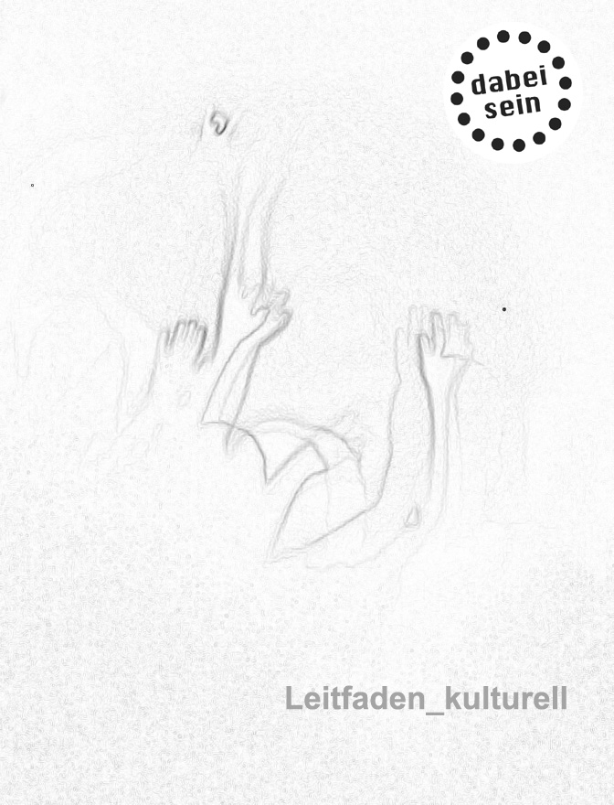

Leitfaden zum Projekt dabei sein
für Partner aus Kunst und Kultur

Zielgruppe dieses Leitfaden sind die Mitarbeiter und Entscheidungsträger von Museen, Theatern,
Lichtspielhäusern, Veranstaltungsgesellschaftern u.a.

Organisatorisches

KulturpassbesitzerInnen können gegen Vorlage des Kulturpasses und eines gültigen Lichtbildausweises
kostenlos Karten für Veranstaltungen und Ausstellungen beziehen.

Dabei ist wichtig, dass

- KulturpassbesitzerInnen gleichwertig zu normal zahlenden BesucherInnen behandelt werden,
- keine bestimmten Kategorien für die Karten der KulturpassbesitzerInnen geschaffen werden,
- die Möglichkeit der telefonischen Reservierung gegeben ist,
- die Karten ca. eine halbe Stunde vor Beginn der Veranstaltungen abgeholt werden können.

Zu Beginn der Kooperation benötigen wir folgendes:
- das Logo Ihrer Institution,
- ihre Hausschrift / Typo
- wenn möglich Bilder Ihres Hauses
- wenn möglich Kontaktdaten von Ansprechpartnern in Ihrem Unternehmen, mit denen graphische
und inhaltliche Details der gemeinsamen Publikationen und der Darstellung auf unserer Website
abgestimmt werden können.

Wir bitten Sie, Presseaussendungen mit uns zu koordinieren, damit alle Projektbeteiligten (d.h. die
Verantwortlichen bei dabei sein e.V. sowie die anderen Kooperationspartner) über Inhalt und Timing
der Presseaussendung informiert sind. Dies ermöglicht, auf gegebenenfalls auftauchende Rückfragen
angemessen reagieren zu können. Zudem besteht dadurch die Möglichkeit, gemeinsame Presseaus-
sendungen zu planen bzw. ein schlechtes Timing bei unabhängig voneinander versendeten Pressemeldungen
zu vermeiden.

Um das Projekt dabei sein einer breiten Öffentlichkeit bekannt machen zu können, ersuchen
wir Sie, unsere Grafik, d.h. Fotos samt Schriftzug/Logo, so oft wie möglich einzusetzen (Webseite,
Werbemittel, Presseaussendungen etc.). Wir ersuchen Sie, die Presseaussendungen mit uns zu koordinieren.

Zur Öffentlichkeitsarbeit gehören natürlich auch Zahlen, Daten und Fakten. Wir ersuchen Sie daher,
uns die Anzahl der für das Projekt dabei sein ausgegebenen Karten (möglichst zum Jahresende)
bekannt zu geben. Dies ermöglicht dem dabei sein e.V. auch, den Erfolg des Kulturpasses zu monitoren.

Bekanntmachung der Kooperation und Aktionen

Die Webseite zum Projekt dabei sein ist aktuell (www.dabeisein.org).
Sobald die finanziellen Mittel vorhanden sind, werden umgehend die Daten, Logos und
Informationen der sozialen und kulturellen Partner auf der Webseite dargestellt.

Ein monatlicher Newsletter ist in ebenfalls online. Dazu benötigen wir immer in der vorletzten Woche
eines Monates, Ihre Termine und Veranstaltungshinweise, gerne mit Bildmaterial,
das – soweit gestalterisch möglich – eingesetzt werden kann.

Zudem soll es einen jährlichen Aktionstag geben, der jeweils im Mai statt findet.

Warum sollte Ihr Unternehmen Kooperationspartner von dabei sein werden?

Derzeit gibt es soziale und karitative Einrichtungen und kulturelle Partner in Darmstadt
und Umgebung, die am Projekt dabei sein beteiligt sind. Ihre Unterstützung bringt Ihrem
Unternehmen eine Vielzahl an Vorteilen:

- Imagegewinn, der für die eigene Kommunikations-Zielsetzung genutzt werden kann,
- Unterstützung von Corporate Image Maßnahmen sowie der PR-Politik Ihres Unternehmens
bei geringem Mitteleinsatz,
- Ansprache von Zielgruppen, die mit klassischen Kommunikationsmaßnahmen nicht erreicht
werden können,
- Steigerung des Bekanntheitsgrades und der Aktualität Ihres Unternehmens ,
- Ungezwungene Austauschmöglichkeit mit anderen Kulturbetrieben in und um Darmstadt,
- Möglichkeit, dass aus aktuellen Kulturpass-EmpfängerInnen, die über den Kulturpass
Ihr Angebot kennen lernen, in Zukunft voll zahlende Besucher werden.

Kontakt:

dabei sein e.V.
Auf der Hardt 52
64291 Darmstadt
06151 – 501 41 70
info@dabeisein.org
www.dabeisein.org

